ООО «Турцентр-ЭКСПО» г. Белгород, ул. Щорса, 64 а, III этаж
Остановка ТРЦ «Сити Молл Белгородский»
www.turcentr31.ru т./ф: (4722) 28-90-40; тел: (4722) 28-90-45; +7-951-769-21-41

ЛОО(СОЧИ), «ГАРО» (с бассейном) Лето 2024

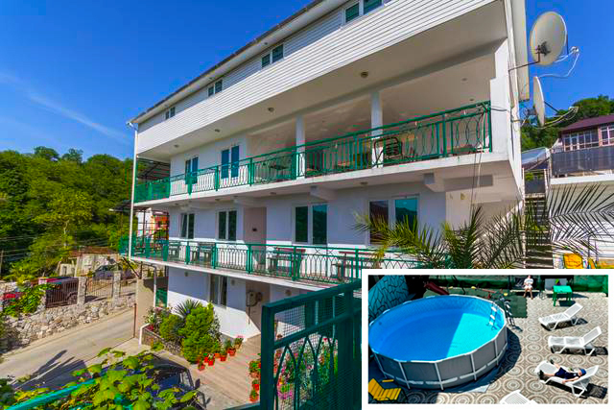Гостевой дом «Гаро» приветливо встречает гостей в Лоо. Это тихое и спокойное место отлично подойдет для семейного отдыха и не только. Лоо - это небольшой курортный посёлок, который находится в 18 километрах к северо-западу от Сочи, на территории Кавказского заповедника. Пляж в посёлке Лоо довольно широкий - около 60 метров. Лоо порадует любого из Вас обилием субтропической зелени, чистым воздухом, прозрачной морской водой, галечными пляжами, недорогими фруктами местного рынка, многочисленными дискотеками, барами, кафе. На террасе для отдыха – большой надувной бассейн для взрослых и детей. Гостей ожидает радушный прием: коньяк, вино, чача и шашлык от Артура. Возможен заказ экскурсий. К вашим услугам предоставляется бесплатное пользование стиральной машиной, гладильной с утюгом, мангалом во дворе, wi-fi.

Размещение: «Эконом» 2-х, 3-х, 4-х местные номера с удобствами на этаже (ТВ, холодильник, вентилятор, односпальные или двуспальные кровати, кресло-кровать, шкаф для одежды, столик, прикроватная тумбочка, зеркало, в номере есть балкон).
«Стандарт» 2-х, 3-х, 4-х местные номера с удобствами (ТВ, холодильник, вентилятор, односпальные или двуспальные кровати, шкаф для одежды, тумбочка, столик, зеркало, в номере есть балкон).
Пляж: 7 мин - галечный.
Питание: в гостевом доме есть общая кухня, где есть все необходимое оборудование для самостоятельного приготовления, возможно заказное меню.
Дети: до 5 лет на одном месте с родителями – 7750 руб., до 12 лет скидка на проезд – 200 руб.

Стоимость тура на 1 человека (7 ночей)
Размещение  Заезды | ЭКОНОМ |  | СТАНДАРТ
 | 2-х мест.  с удоб.  на этаже | 3-х, 4-х мест.  с удоб.  на этаже | 2-х мест.  с удоб. | 3-х мест.  с удоб. | 4-х мест.  с удоб.
03.06.-12.06. | 12200 | 11450 | 12500 | 12400 | 12300
10.06.-19.06. | 12400 | 11650 | 12700 | 12600 | 12500
17.06.-26.06. | 12600 | 11850 | 12900 | 12800 | 12700
24.06.-03.07. | 12800 | 12100 | 13100 | 13000 | 12900
01.07.-10.07. | 13700 | 13500 | 15400 | 14950 | 14900
08.07.-17.07. | 14000 | 13700 | 15600 | 15300 | 15100
15.07.-24.07. | 14400 | 13900 | 16200 | 15800 | 15600
22.07.-31.07. | 14400 | 13900 | 16200 | 15800 | 15600
29.07.-07.08. | 14400 | 13900 | 16200 | 15800 | 15600
05.08.-14.08. | 14400 | 13900 | 16200 | 15800 | 15600
12.08.-21.08. | 14400 | 13900 | 16200 | 15800 | 15600
19.08.-28.08. | 14400 | 13900 | 16200 | 15800 | 15600
26.08.-04.09. | 13500 | 12600 | 13600 | 13500 | 13400
02.09.-11.09. | 13100 | 12400 | 13400 | 13300 | 13200
09.09.-18.09. | 12900 | 12200 | 13200 | 13100 | 13000
16.09.-25.09. | 12700 | 12000 | 13000 | 12900 | 12800
23.09.-02.10 | 12500 | 11800 | 12800 | 12700 | 12600

В стоимость входит: проезд на автобусе, проживание в номерах выбранной категории, сопровождение, страховка от несчастного случая.
Курортный сбор за доп. плату.
Выезд из Белгорода еженедельно по понедельникам.
Хочешь классно отдохнуть – отправляйся с нами в путь!!!!

